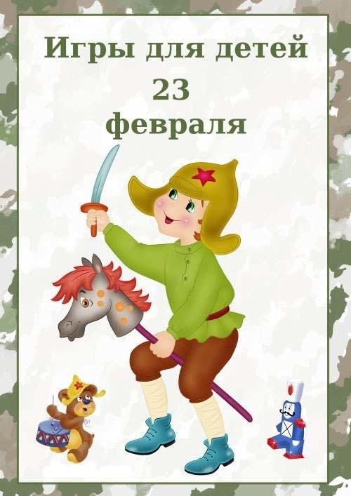

***СТАРШИЙ ДОШКОЛЬНЫЙ ВОЗРАСТ***



**ДИДАКТИЧЕСКИЕ**

**И**

**НАСТОЛЬНЫЕ ИГРЫ**



**«Найди тень»**

Цели игры:  
1)Закрепление полученных знаний.   
2)Развитие внимания, памяти, логического мышления.   
3)Развитие мелкой моторики, подготовка руки к письму.  
Ход игры: Педагог предлагает детям листки с заданиями где надо соединить предмет со своей тенью.   
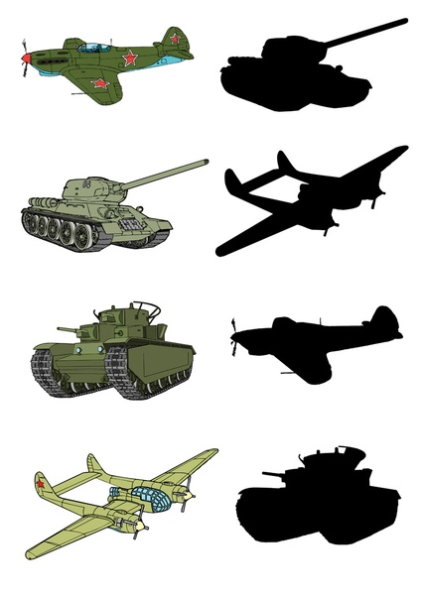

 

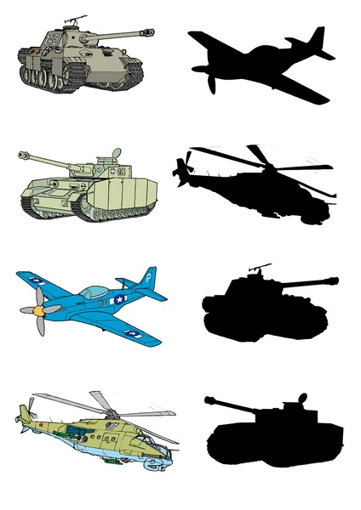

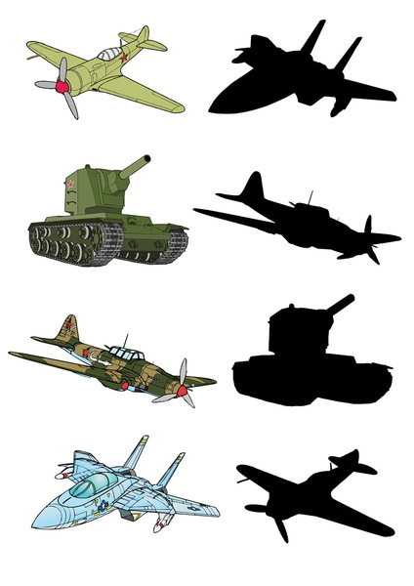

  

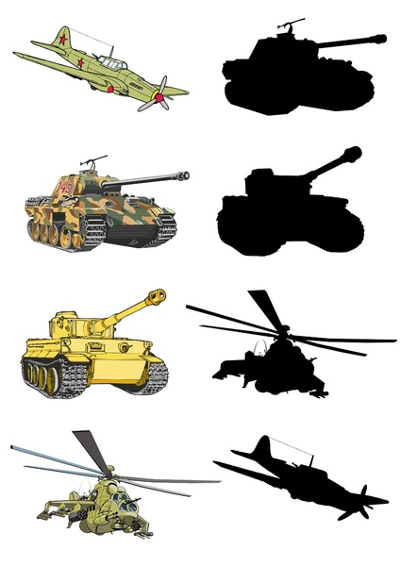

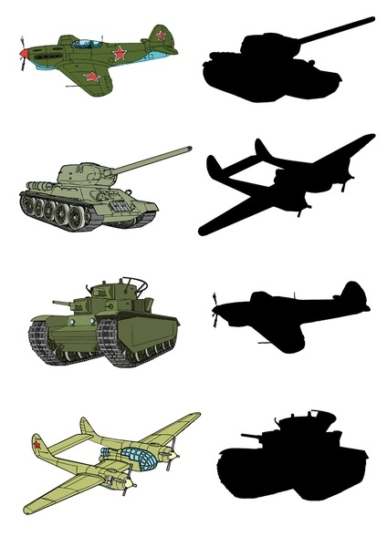

**«ЛАБИРИНТ»**

1)Закрепление полученных знаний.   
2)Развитие внимания, памяти, логического мышления.   
3)Развитие мелкой моторики, подготовка руки к письму.  
Ход игры: Педагог предлагает детям листки с заданиями, где надо найти правильную дорогу для персонажа.

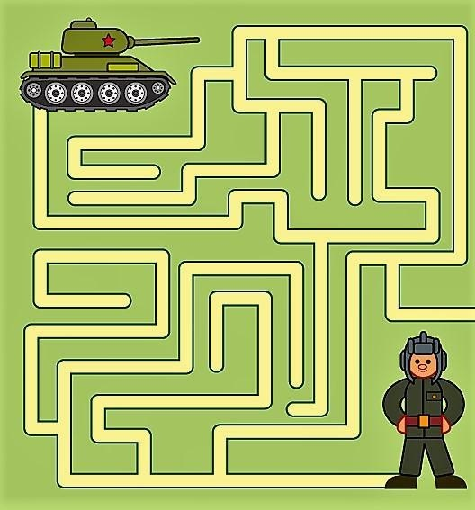



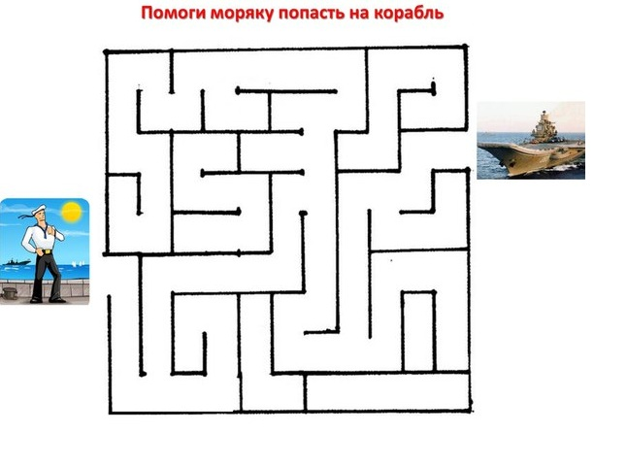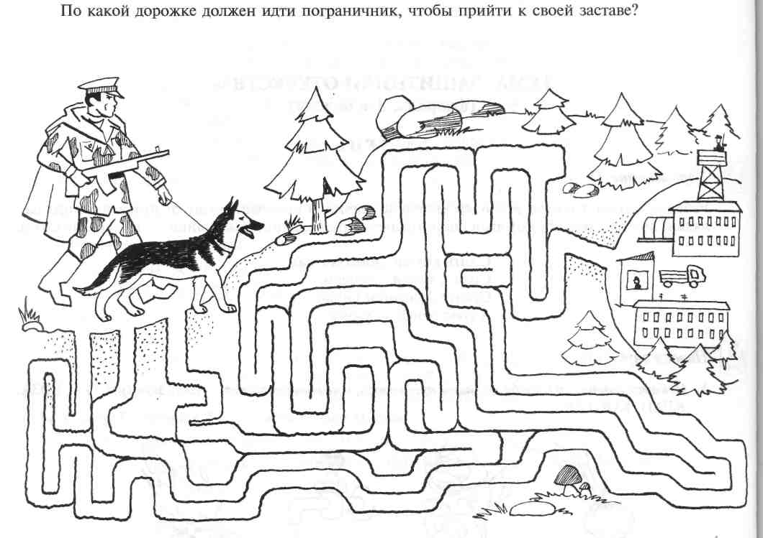



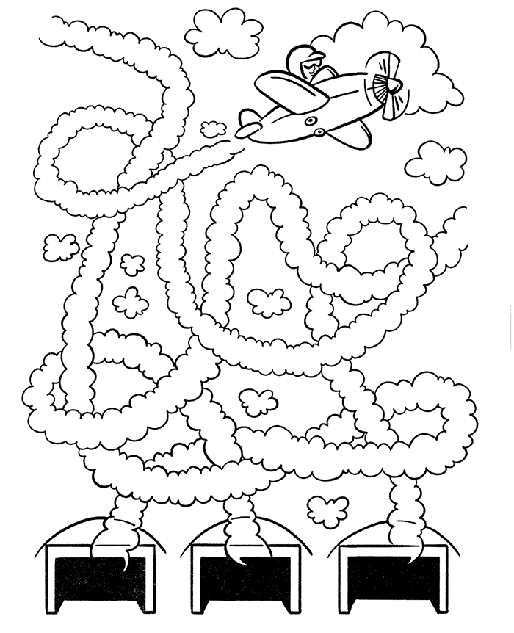

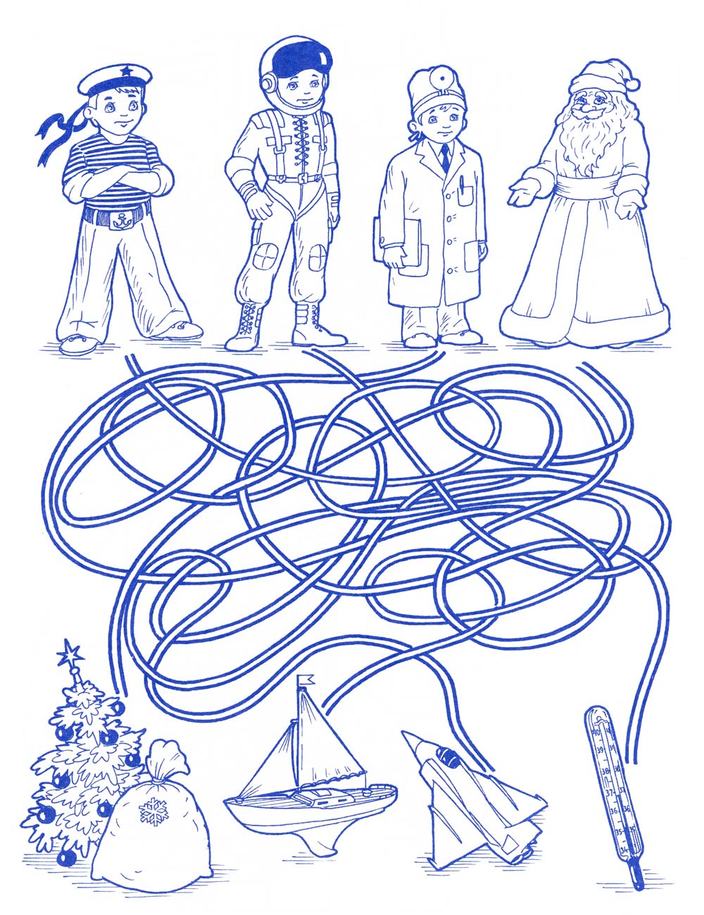

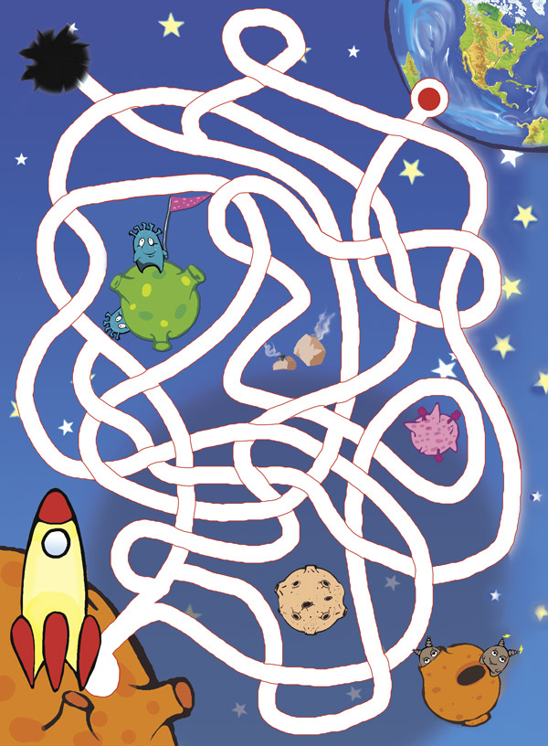

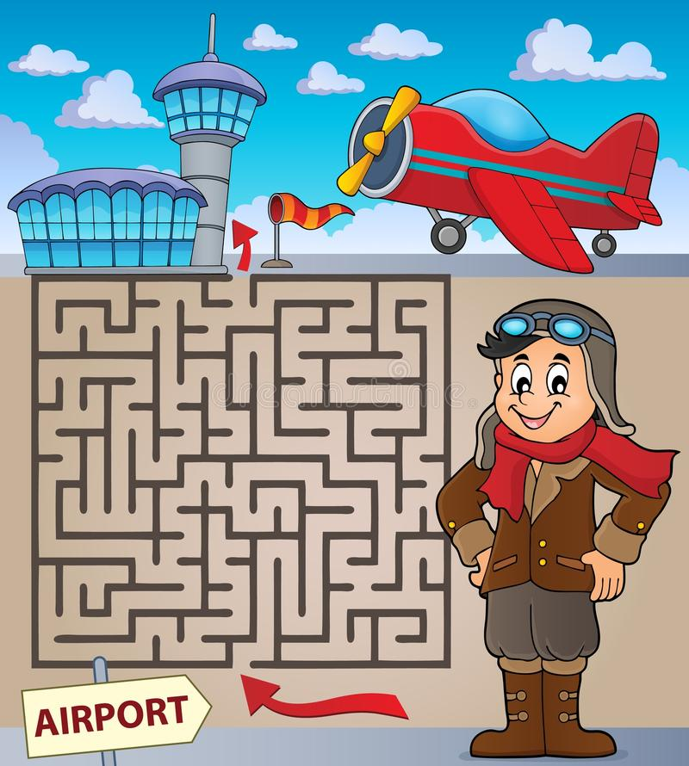

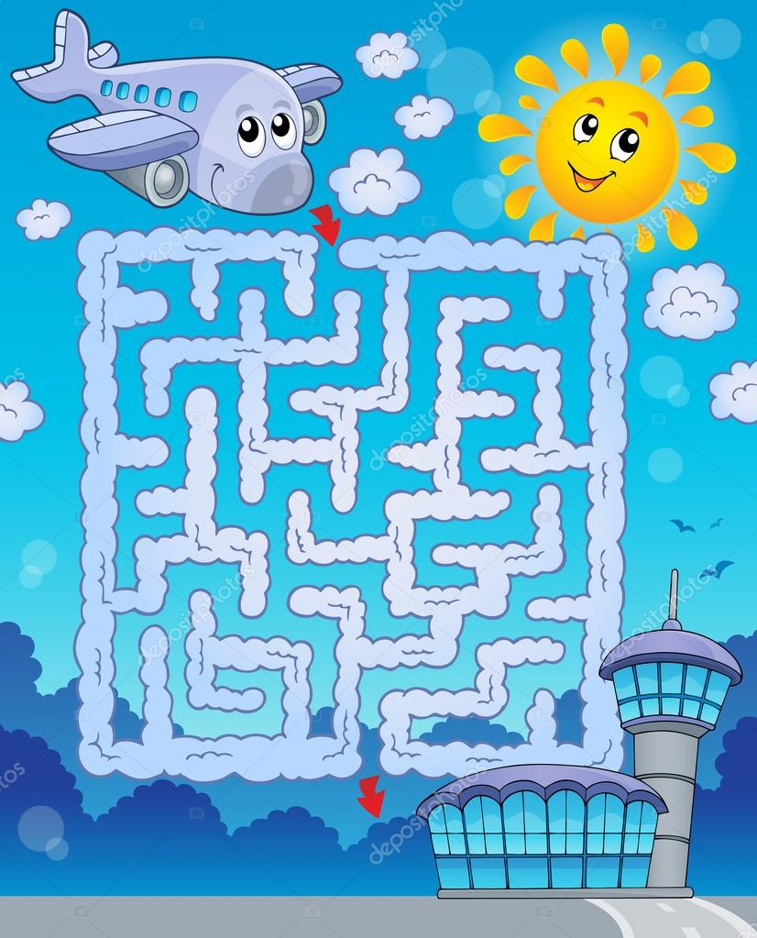

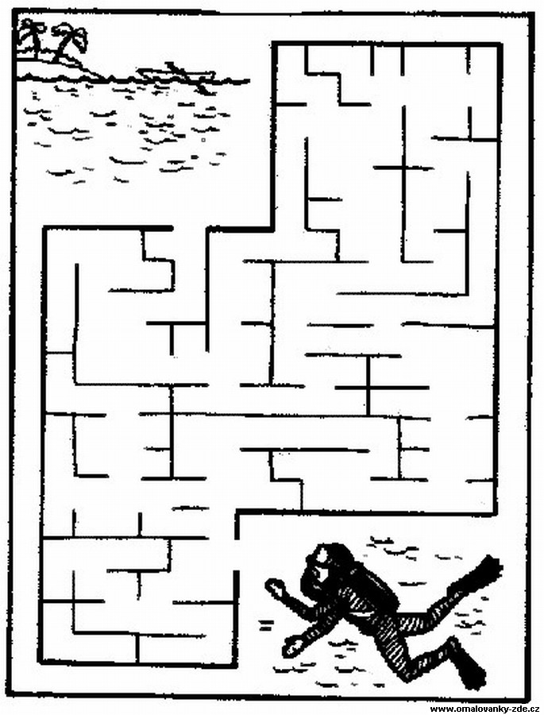



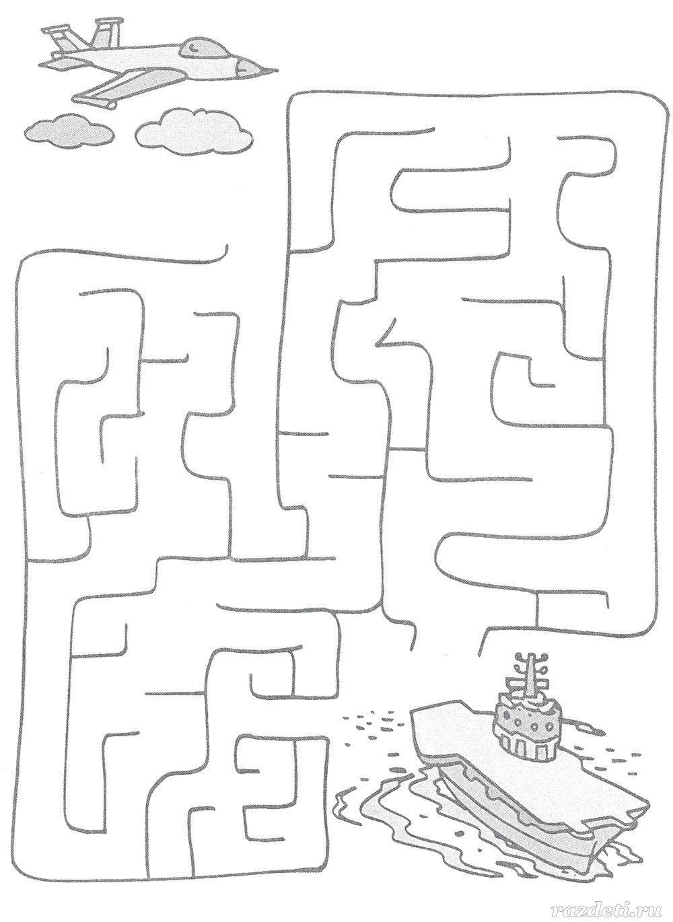

**Игра "Образуй новое слово"**  
- Этот солдат служит в пехоте, значит он (кто?)…*пехотинец.*  
- Этот солдат управляет огромным танком, значит он (кто?)…*танкист.*  
- Этот солдат ходит в разведку, значит он (кто?)…*разведчик.*  
- Этот солдат служит в десантных войсках, значит он (кто?)… *десантник.*  
- Этот солдат охранят границу, значит он (кто?)…*пограничник.*  
- Этот солдат служит на подводной лодке, значит он (кто?)… *подводник.*  
- Этот солдат защищает воздушные границы нашей страны, значит он (кто?)…*летчик.*  
- Как всех этих людей назвать одним словом? *(военнослужащие)*  
- Какой праздник, посвященный этим людям отмечается в нашей стране?  
 **Игра "Военные профессии"**   
 Детям предлагается отгадать загадки и разделить слова-отгадки на слоги (лет-чик, мо-ряк и тд)  
Кто, ребята, на границе   
Нашу землю стережет?  
Чтоб работать и учиться  
Мог спокойно весь народ?  *(пограничник)*Кто плывет на корабле?  
Он не тоскует о земле.  
Море дом его родной  
Кто же, ребята, он такой? *(моряк)*Самолет парит, как птица,  
Там воздушная граница.  
На посту и днем и ночью  
Наш солдат – военный… *(летчик).*  
 **Игра "Сколько? Много-мало"**  
*Танк - …*  
*Самолет  - …*  
*Пушка - …*  
*Корабль - …*  
Далее предлагается детям все эти предметы назвать одним слово "Это всё (что?) – военная техника"..

**Игра "Посчитай – 1,2,5"**  
*Танк, снаряд, самолет, патрон.*  
 **Игра "4ый лишний"**  
**-** танк, истребитель, вертолет, самолет;  
- артиллерист, снайпер, повар, десантник;  
- барабан, пулемет, автомат, пушка;  
-тельняшка, шинель, джинсы, китель

**Игра "Подбери слова "**  
Защитник Отечества*(какой?) -…*  
Танк*(какой?) - …*  
Армия*(какая?) - …*  
**Игра "Действие"**  
Артиллерист *(что делает?) …*  
Разведчик*(что делает?...*  
Десантник*(что делает?)…т.д.*

**Игра "Угадай по описанию"**  
*Перед детьми выставляются изображения солдат различных родов войск. Ведущий (ребенок) загадывает одного из них, остальные задают ему вопросы, пытаясь отгадать. Ведущий может отвечать только: "да/нет".*  
**Игра "Что делают солдаты?"**

Ребята, а нужна ли нашей стране армия в мирное время, когда нет войн?  
-Я предлагаю вам рассмотреть картинки и сказать, что делают солдаты на каждой из них, и зачем это им нужно?*(стреляют в мишень – тренируют меткость, поднимают штангу – развивают силу и т.д.)*  
**Игра "Назови части"**  
*Детям предлагается назвать части военного корабля :нос, корма, борт, якорь, трап, рубка.*  
**Игра "Скажи иначе"**(подбор синонимов)  
-Солдат храбрый, а как сказать по другому? – *смелый, бесстрашный и т.д.*  
-Наша страна большая, а как сказать по другому? – *огромная, необъятная…*  
-Наша армия сильная, а как сказать по другому? – *могучая, мощная….*

     ****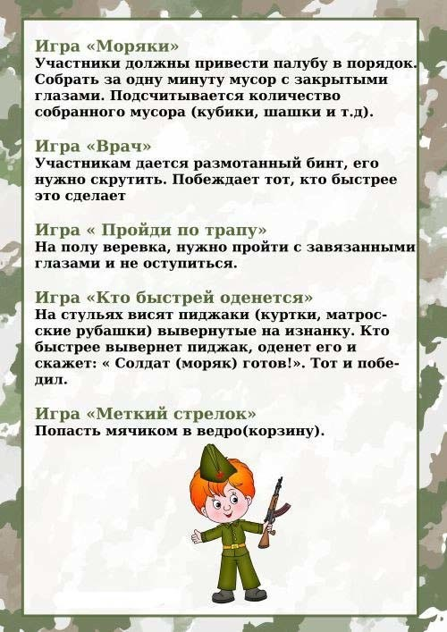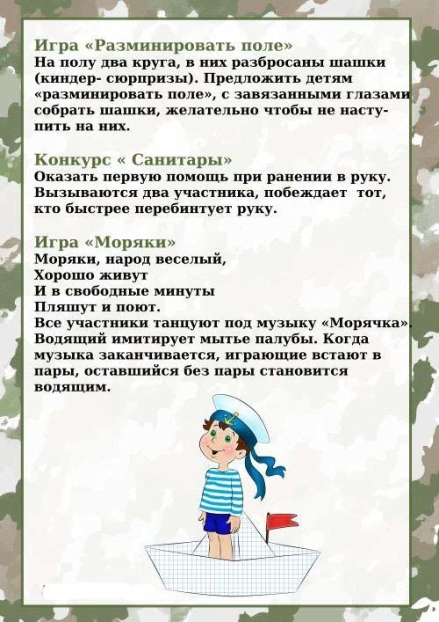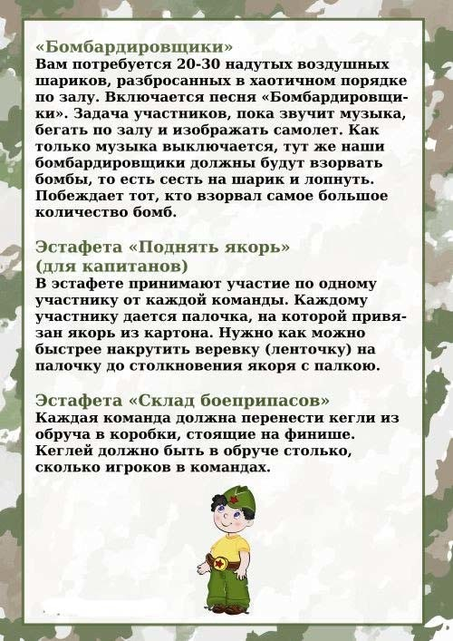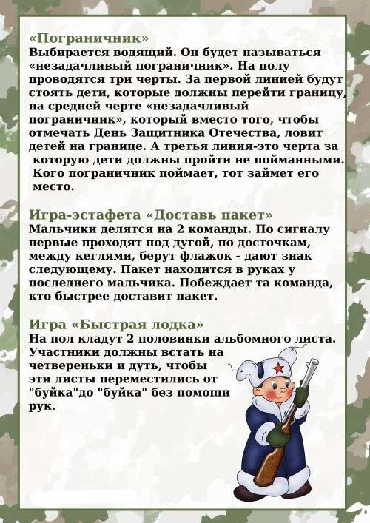

**ПАЛЬЧИКОВЫЕ**

**ИГРЫ**

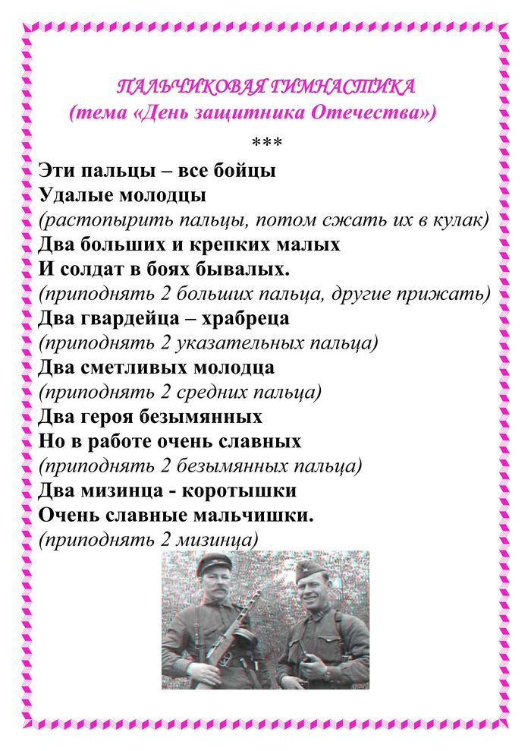

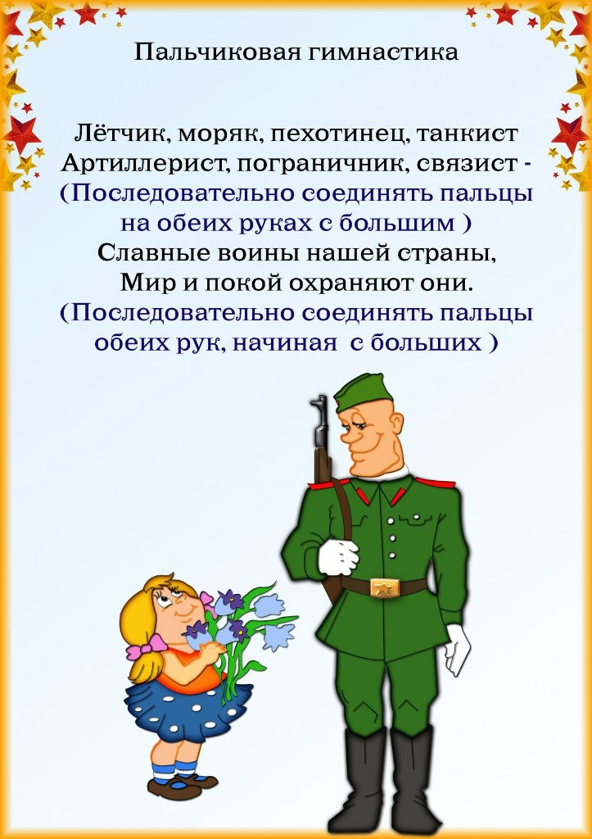

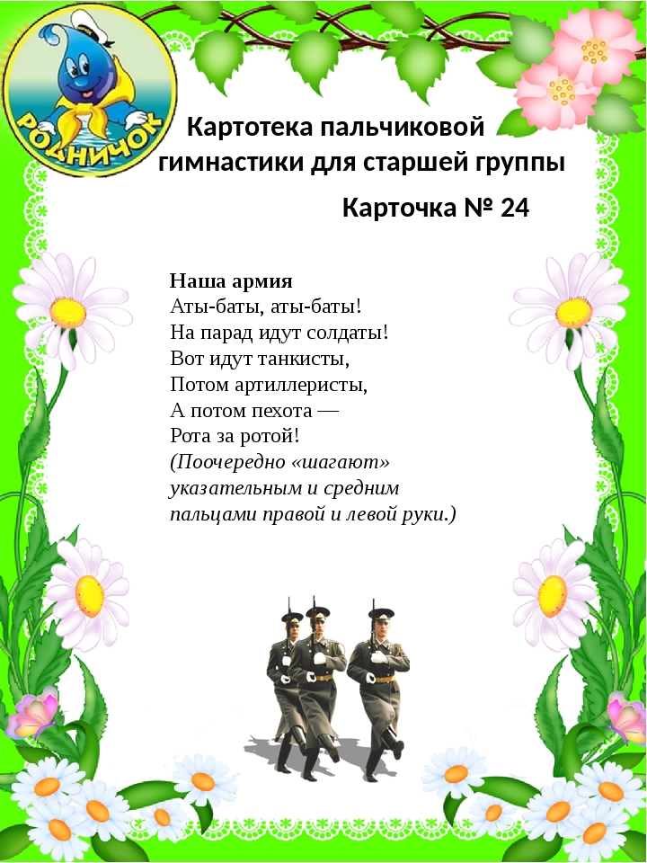

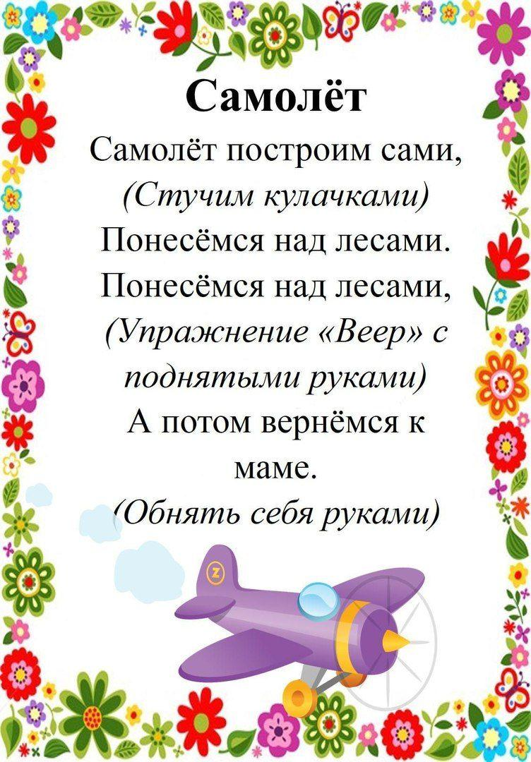

**ПОДВИЖНЫЕ ИГРЫ ДЛЯ ДЕТЕЙ**

 

**ПОДВИЖНЫЕ ИГРЫ ДЛЯ ПАП**

**Эстафета «Перетягивание каната»**

Участвуют только папы. На длинную и толстую веревку посередине привязывается яркая ленточка. Посередине на полу лежат гимнастические палки. Каждая команда берется за свою половину веревки. Ленточка висит посередине над гимнастической палкой. По сигналу команды тянут веревку — каждая в свою сторону. Выигрывает та команда, которая перетянет ленточку за свой колышек (палку).

**Эстафета «Кенгуру»**

Участник зажимает между колен мяч и скачет до обруча, берет мяч в руки и прыгает через обруч. Затем бежит назад и передаёт мяч следующим игрокам.

**Эстафета «Наездники» (дети с папами)**

Команда делится на пары; ребенок — «наездник», папа — «лошадь». По сигналу «наездник» садится на «лошадь» (как получится, главное, чтобы ноги не касались земли, и начинаются скачки до поворотного флажка и обратно

**"Сообщение от связиста"**

Хорошая память крайне необходима любому солдату. От связистки получено сообщение. Каждой команде по очереди зачитываются их слова, а через некоторое время участники должны их вспомнить и воспроизвести. Слова могут быть любыми, желательно, чтобы связаны были с тематикой вечера, но их должно быть не более 10.

**"Диверсанты"**

На территории штаба были пойманы диверсанты. Необходимо провести их допрос. Для этого приглашаются 2 пап, которые в течение минуты внимательно рассматривают друг друга. После этого папы становятся друг к другу спиной. Ведущий по очереди задает каждому вопросы, касающиеся внешнего вида соперника. Например, какого цвета рубашка на сопернике? Что одето на ногах? Сколько пуговиц и т. п. Кто больше даст правильных ответов, тот и стал победителем конкурса

**"Готовим технику"**

Очень веселый конкурс. Ведущий приглашает 2 пап. Они должны будут маркером на прикрепленном к доске листе как можно быстрее нарисовать не рабочей рукой (если папа правша, то рисует он левой рукой, и наоборот) тот предмет, который им тихонько шепнет ведущий. В это время их дети должны отгадать как можно быстрее, что папа рисует. Та команда (папа и ребенок, которая первой отгадает, что именно рисует их папа, выигрывает. Рисовать можно военную технику (самолет, танк, корабль, ракетоносец и т. п.).

**"Дозор"**

Наш наблюдательный пункт располагается на болоте, нужно быть крайне аккуратным. Нашлась единственная, очень маленькая кочка (плотный лист бумаги или картона, на которой участникам предстоит простоять на одной ноге. Оступившийся «утонет в болоте» и выбывает из игры. Участвовать может несколько пап. Кто дольше всех простоит на одной ноге на кочке, тот и победил.

**"Трудное положение"**

Солдатам нередко приходится оказываться в непростых ситуациях, выпутываться из них. Двум папам завязывают руки сзади. На пол перед каждым высыпают коробок спичек. Задача участников собрать спички как можно быстрее.

**"План местности"**

Каждой команде одну минуту демонстрируется план местности с отмеченными на ней схематическими знаками. После этого командам вручается точно такая же карта, только без знаков. Задачей участников является за одну минуту расставить по памяти на пустой карте те же знаки. Победят самые внимательные.

**"Разведчик"**

Участникам конкурса на талию привязывается веревка, на конце которой закреплена картофелина, располагающаяся на уровне колен. На пол кладется коробок спичек. Необходимо переместить коробок до финишной линии, подталкивая его картошкой.